MODUL | SISTEM LAPORAN GANGGUAN KAMTIBMAS, KEGIATAN DAN OPERASI KEPOLISIAN
MODUL | 10 JP (450 menit)

Pendahuluan
Keberhasilan tugas Kepolisian Negara Republik Indonesia sangat ditentukan oleh wujud penampilan anggota Kepolisian Negara Republik Indonesia yang profesional, bermoral, dan modern, yang dilandasi oleh proses perencanaan, pengorganisasian, pelaksanaan, dan pengawasan serta pengendalian dengan memanfaatkan teknologi informasi yang tepat guna
Guna menjamin kecepatan, ketepatan, dan keakuratan penyampaian data/informasi yang efektif dan efisien, yang dipergunakan untuk merumuskan kebijakan dan tindakan nyata, maka diperlukan penataan sistem manajemen informasi Kepolisian Negara Republik Indonesia yang cepat, tepat dan akurat
Dalam upaya meningkatkan profesionalisme personel polri dan manajemen operasional Polri yang modern diperlukan pedoman tentang sistem laporan gangguan kamtibmas, kegiatan dan operasi kepolisian.

Standar Kompetensi
Mampu mengaplikasikan system laporan gangguan kamtibmas

Kompetensi Dasar
- Memahami dan mampu melaksanakan pengumpulan data dalam sistem laporan gangguan kamtibmas

Indikator hasil belajar:
  - Menjelaskan penggolongan data gangguan kamtibmas;
  - Menjelaskan jenis data gangguan kamtibmas menurut penggolongan datanya;
  - Menjelaskan arti angka dalam pengkodean data gangguan kamtibmas
  - Menjelaskan jenis laporan yang dipergunakan sebagai sarana pengumpulan data gangguan kamtibmas;
  - Menjelaskan ketentuan dalam pembuatan masing-masing jenis laporan;
  - Menjelaskan unsur yang dimuat dalam laporan;
  - Menjelaskan format masing-masing jenis laporan;
  - Mempraktikan pengumpulan data dalam system laporan gangguan kamtibmas.

- Memahami dan mampu melaksanakan pengolahan data dalam sistem laporan gangguan kamtibmas.

Indikator hasil belajar:
- Menjelaskan jenis-jenis rumus yang digunakan dalam pengolahan data laporan gangguan kamtibmas;
- Menjelaskan cara mengolah data dengan menggunakan masing-masing jenis rumus;
- Mempraktikan cara mengolah data dengan menggunakan masing-masing jenis rumus.

- Memahami dan mampu melaksanakan menyajian dalam system laporan gangguan kamtibmas.

Indikator hasil belajar:
- Menjelaskan ketentuan dalam penyajian infomasi
- Menjelaskan isi informasi yang disajikan
- Menjelaskan cara pengisian format yang digunakan dalam penyajian informasi;

Materi Pelajaran
        - Pokok bahasan 1:
pengumpulan data dalam sistem laporan gangguan kamtibmas

Sub pokok bahasan 1:
  - penggolongan data gangguan kamtibmas;
  - jenis data gangguan kamtibmas menurut penggolongan datanya;
  - arti angka dalam pengkodean data gangguan kamtibmas
  - jenis laporan yang dipergunakan sebagai sarana pengumpulan data gangguan kamtibmas;
  - ketentuan dalam pembuatan masing-masing jenis laporan;
  - unsur yang dimuat dalam laporan;
  - format masing-masing jenis laporan;
  - pengumpulan data dalam system laporan gangguan kamtibmas

        - Pokok bahasan 2:
pengolahan data dalam sistem laporan gangguan kamtibmas.

Sub pokok bahasan 2:

- jenis-jenis rumus yang digunakan dalam pengolahan data laporan gangguan kamtibmas;
- cara mengolah data dengan menggunakan masing-masing jenis rumus;
- cara mengolah data dengan menggunakan masing-masing jenis rumus

        - Pokok bahasan 3:
menyajian dalam system laporan gangguan kamtibmas.

Sub pokok bahasan 3:

- ketentuan dalam penyajian infomasi
- isi informasi yang disajikan

Metode Pembelajaran
- Metode ceramah
Metode ini digunakan untuk menyampaikan materi tentang sistem laporan gangguan kamtibmas, kegiatan dan operasi kepolisian.

- Metode tanya jawab
Metode ini digunakan untuk memperdalam pemahaman penguasaan materi dan untuk mengetahui tingkat penguasaan materi yang telah disampaikan pendidik.

- Metode Praktik
Metode ini digunakan untuk mengaplikasikan sistem laporan gangguan kamtibmas, kegiatan dan operasi kepolisian.

Alat, Media, Bahan dan Sumber Belajar
- Alat/media:

- white board;
- papan flip chart;
- penghapus;
- laptop;
- LCD;
- layar/LCD;
- proyektor/LCD;

- Bahan:
  - spidol
  - kertas HVS
  - kertas flip chart

- Sumber belajar:
- Undang-undang nomor 8 tahun 1981 tentang KUHAP.
- Undang-undang nomor 2 tahun 2002 tentang POLRI.
- Perkap Nomor 7 tahun 2009 tentang system laporan gangguan keamanan dan ketertiban masyarakat
- Perkap No. 1 Tahun 2009 tentang penggunaan kekuatan
- Perkap Nomor 1 Tahun 2019 tentang sistem, manajemen dan standar keberhasilan operasinal kepolisian negara republic Indonesia

Kegiatan Pembelajaran
- Tahap awal: 15 menit
      - Pendidik melaksanakan apersepsi:
- pendidik melaksanakan perkenalan;
- pendidik menyampaikan tujuan pembelajaran dan menyampaikan tugas-tugas yang harus dilaksanakan peserta didik selama pembelajaran;
- pendidik menciptakan suasana pembelajaran yang kondusif.
      - Peserta didik menyimak dan melaksanakan instruksi pendidik.
- Tahap inti: 330 menit
- pendidik menyampaikan materi tentang sistem laporan gangguan kamtibmas, kegiatan dan operasi kepolisian;
- peserta didik menyimak dan mencatat hal-hal yang penting;
- pendidik memberikan kesempatan kepada peserta didik untuk bertanya hal-hal yang belum dipahami;
- peserta didik bertanya dan menanggapi materi yang disampaikan pendidik.
- Tahap akhir: 15 menit

- pendidik memberikan kesimpulan materi sistem laporan gangguan kamtibmas, kegiatan dan operasi kepolisian;
- pendidik mengecek penguasaan materi dengan cara bertanya secara lisan dan acak kepada peserta didik;
- pendidik melakukan evaluasi pembelajaran dan menutup pembelajaran.

- Tahap Pencapaian Kompetensi: 90 menit

Tagihan / Tugas
      - Peserta didik mengumpulkan laporan hasil diskusi.
      - Peserta didik mengumpulkan resume materi, satu hari setelah pembelajaran selesai.

Lembar Kegiatan
-----------------------------------------------------------------------------------------

Bahan Bacaan
POKOK BAHASAN 1

PENGUMPULAN DATA DALAM SISTEM LAPORAN GANGGUAN KAMTIBMAS

            - penggolongan data gangguan kamtibmas.
              - Kejahatan
              - Pelanggaran
              - Gangguan terhadap ketentraman/ketertiban umum; dan
              - Bencana

- jenis data gangguan kamtibmas menurut penggolongan datanya.
  - Kejahatan
    - Kejahatan konvensional
    - Kejahatan transnational
    - Kejahatan terhadap kekayaan negara
    - Kejahatan berimplikasi kontijensi dan
    - Pelanggaran hak asasi manusia
  - Pelanggaran
Pelanggaran sebagaimana ditentukan dalam buku III kitab undang-undang Hukum pidana (KUHP) dan di luar KUHP
  - Gangguan terhadap ketentraman/ketertiban umum;
    - Orang
    - Barang
    - Hewan
    - Lingkungan hidup
    - Sarana dan fasilitas
  - Bencana
    - Alam
    - Non alam
    - sosial

- arti angka dalam pengkodean data gangguan kamtibmas
              - Setiap data gangguan Kamtibmas diberikan kode berupa angka sebanyak 7 (tujuh) digit untuk memudahkan dalam proses aplikasi komputerisasi sistem informasi operasional Polri.
              - Kode gangguan Kamtibmas disusun sebagai berikut:
      - digit pertama adalah untuk pengolongan data, dengan ketentuan:
          - angka "1" (satu) untuk golongan kejahatan;
          - angka "2" (dua) untuk golongan pelanggaran;
          - angka "3" (tiga) untuk golongan gangguan terhadap ketenteraman/ketertiban umum; dan
          - angka "4" (empat) untuk golongan bencana;
      - digit kedua adalah kelompok dalam satu golongan kejahatan, dengan ketentuan:
          - golongan "1" (kejahatan), kode kelompoknya sebagai berikut:
              - angka "1" (satu) untuk kelompok kejahatan konvensional/nasional;
              - angka "2" (dua) untuk kelompok kejahatan transnational;
              - angka "3" (tiga) untuk kelompok kejahatan terhadap kekayaan negara;
              - angka "4" (empat) untuk kelompok kejahatan yang berimplikasikan kontinjensi; dan
              - angka "5" (lima) untuk kelompok pelanggaran HAM;
          - golongan "2" (pelanggaran hukum), kode kelompoknya sebagai berikut:
              - angka "1" (satu) untuk kelompok pelanggaran yang diatur dalam Buku III KUHP; dan
              - angka "2" (dua) untuk kelompok pelanggaran di luar KUHP;
          - golongan "3" (gangguan ketentraman/ketertiban), kode kelompoknya sebagai berikut:
              - angka "1" (satu) untuk kelompok gangguan terhadap orang;
              - angka "2" (dua) untuk kelompok gangguan terhadap barang;
              - angka "3" (tiga) untuk kelompok gangguan terhadap hewan;
              - angka "4" (empat) untuk kelompok gangguan terhadap lingkungan hidup; dan
              - angka "5" (lima) untuk kelompok gangguan terhadap sarana dan fasilitas umum;
          - golongan "4" (bencana) kode kelompoknya sebagai berikut:
              - angka "1" (satu) untuk kelompok bencana alam; dan
              - angka "2" (dua) untuk kelompok bencana non alam; dan
              - angka "3" (tiga) untuk kelompok bencana sosial;
      - digit ketiga adalah jenis kejahatan / pelanggaran / gangguan, dengan ketentuan:
          - angka "1" (satu) untuk jiwa;
          - angka "2" (dua) untuk harta benda;
          - angka "3" (tiga) untuk susila;
          - angka "4" (empat) untuk keamanan negara;
          - angka "5" (lima) untuk kejahatan/pelanggaran tertentu atau khusus; dan
          - angka "6" (enam) untuk pelanggaran/gangguan terhadap ketertiban umum;
      - digit keempat sampai dengan ketujuh adalah nomor urut dalam masing-masing kelompok.

- jenis laporan yang dipergunakan sebagai sarana pengumpulan data gangguan kamtibmas.
Pengumpulan data dilakukan melalui laporan gangguan Kamtibmas, yang terdiri dari:
        - laporan insidentil dibuat bila terjadi gangguan Kamtibmas yang sangat menonjol atau meresahkan masyarakat, dan perlu segera diketahui oleh Pimpinan, meliputi:
- laporan segera; dan
- laporan kemajuan merupakan laporan perkembangan penanganan dari peristiwa/kejadian, yang telah dilaporkan sebelumnya;
- laporan berkala (periodik), meliputi:
      - laporan harian;
      - laporan mingguan; dan
      - laporan bulanan

- ketentuan dalam pembuatan masing-masing jenis laporan.
        - Laporan segera memuat informasi peristiwa/kejadian secara singkat, sekurang-kurangnya memuat unsur:
- apa yang terjadi
- di mana terjadi;
- kapan terjadi;
- siapa pelaku; dan
- siapa korban/saksi.
  - Laporan harian, memuat data kuantitatif dan kualitatif peristiwa atau kejadian gangguan Kamtibmas selama 1 x 24 (satu kali dua puluh empat) jam (pukul 00.00 s.d. 24.00 waktu setempat).
  - Laporan harian dibuat secara berjenjang mulai dari tingkat Polsek sampai Markas Besar Polri.
  - Laporan harian disusun oleh Kepala Sentra Pelayanan Kepolisian (Ka. SPK) atau Kepala Siaga (Ka. Siaga) dengan menggunakan format Laporan Harian Gangguan Kamtibmas (LHGK).
  - Entry data LHGK baik secara manual maupun melalui sarana/perangkat Management Information System Operasional (MIS Opsnal) dilakukan oleh petugas operator yang ditunjuk dan terlatih.
  - Laporan mingguan memuat rekapitulasi peristiwa atau kejadian gangguan Kamtibmas selama 7 x 24 (tujuh kali dua puluh empat) jam, mulai dari hari Senin sampai dengan hari Minggu.
  - Laporan mingguan disusun oleh Bagian Operasional (Bag Ops) Polres/ta/tro/Poltabes/Polwil/tabes dan Biro Operasi (Ro Ops) Polda serta Pusat Pengendalian Operasi (Pusdalops) Polri yang dibantu oleh fungsi Intelijen, Reserse, Samapta, Lalu Lintas, Polisi Perairan dan Provos.
  - Laporan mingguan dibuat secara manual dan melalui sarana teknologi informasi yang tersedia, dilaporkan setiap hari Senin kepada pimpinan kesatuan dan secara berjenjang ke kesatuan atas.
  - Laporan bulanan memuat rekapitulasi peristiwa atau kejadian gangguan Kamtibmas selama 1 (satu) bulan, yang menggambarkan jumlah peristiwa atau kejadian yang:
      - dilaporkan;
      - diselesaikan; dan
      - merupakan sisa perkara/tunggakan.
  - Laporan bulanan meliputi:
      - kejahatan;
      - pelanggaran;
      - gangguan terhadap ketentraman/ketertiban;
      - bencana;
      - kecelakaan dan pelanggaran lalu lintas; dan
      - tahanan Polri.
  - Laporan bulanan sebagaimana dimaksud pada ayat (1) disusun oleh Bagops Polres/ta/tro/Poltabes/Polwil/tabes dan Roops Polda serta Pusdalops Polri yang dibantu oleh fungsi Intelijen, Reserse, Samapta, Lalu Lintas, Polisi Perairan, dan Provos, dan dilaporkan secara berjenjang ke kesatuan atas paling lambat tanggal 5 bulan berikutnya.

- Unsur yang dimuat dalam laporan

Penyajian informasi dalam laporan berisi tentang:
  - perkembangan jumlah kejahatan disertai persentase penyelesaian;
- perkembangan resiko jumlah penduduk yang menjadi korban kejahatan;
- persentase jumlah kejahatan yang meresahkan masyarakat;
- perkembangan selang waktu terjadinya kejahatan;
- pola kejahatan;
- modus operandi kejahatan;
- pola tempat terjadinya kejahatan;
- pola waktu terjadinya kejahatan;
- perkembangan kecelakaan lalu lintas dan korban;
- perkembangan penindakan pelanggar lalu lintas;
- perkembangan jumlah penindakan pelanggaran hukum (Tipiring); dan
- perkembangan jumlah tahanan.

- format masing-masing jenis laporan
        - Laporan Insidentil
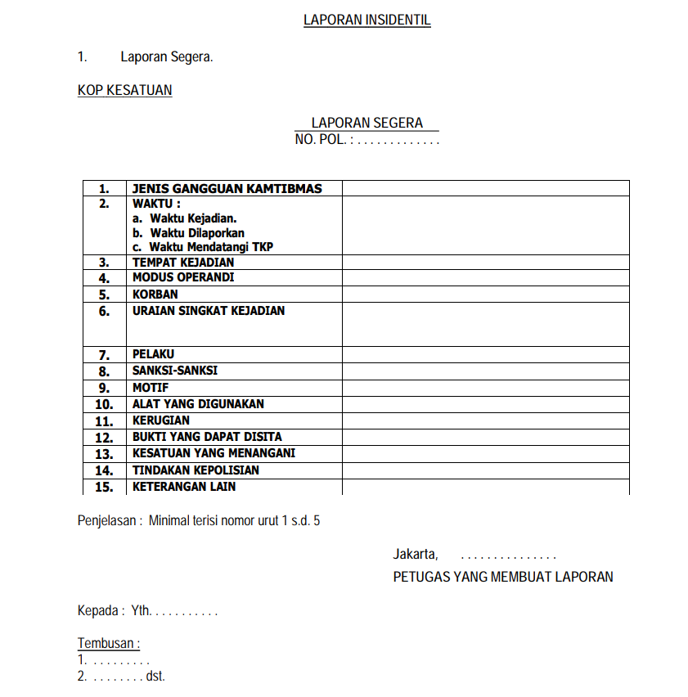

        - Laporan kemajuan
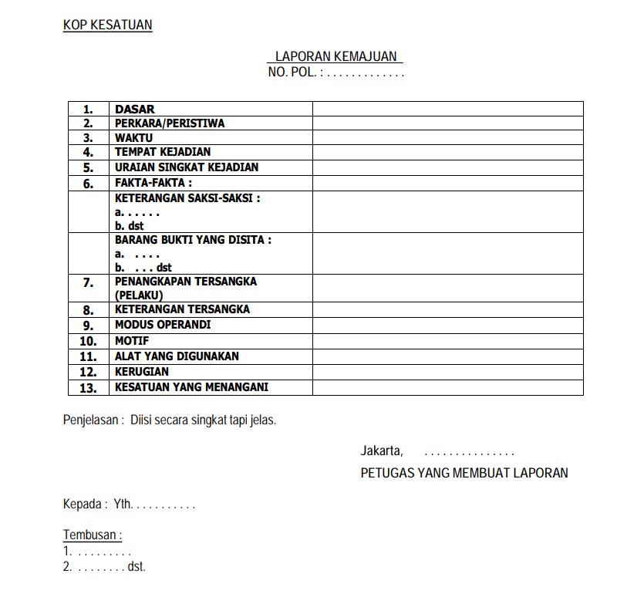
        - Laporan harian gangguan kamtibmas
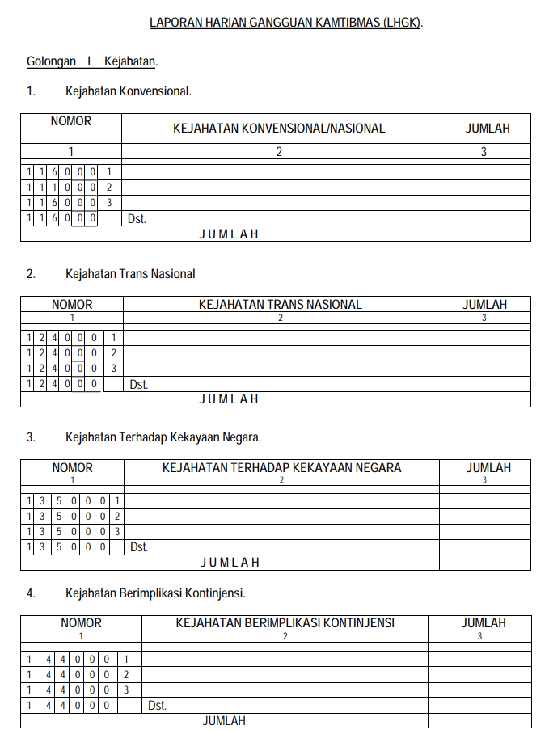

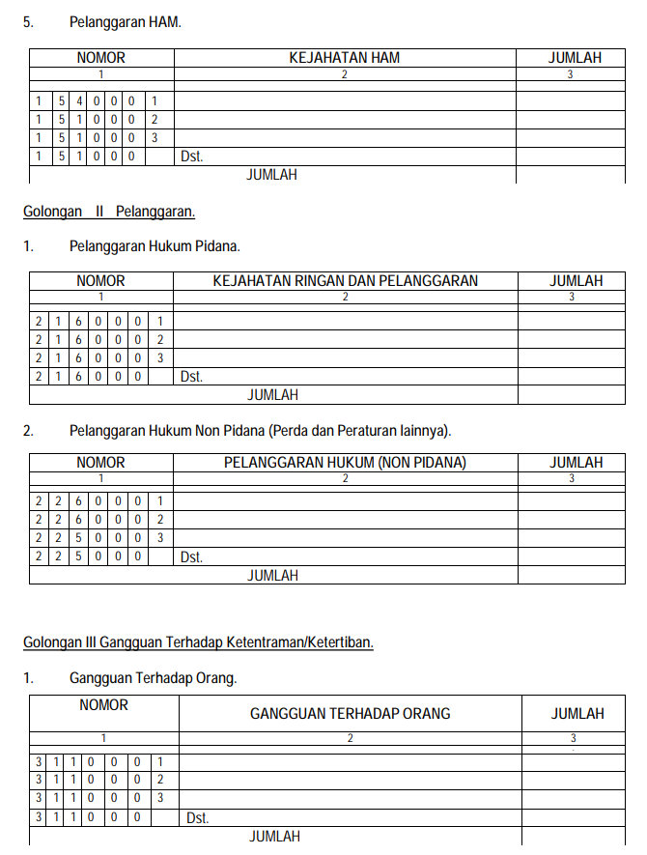

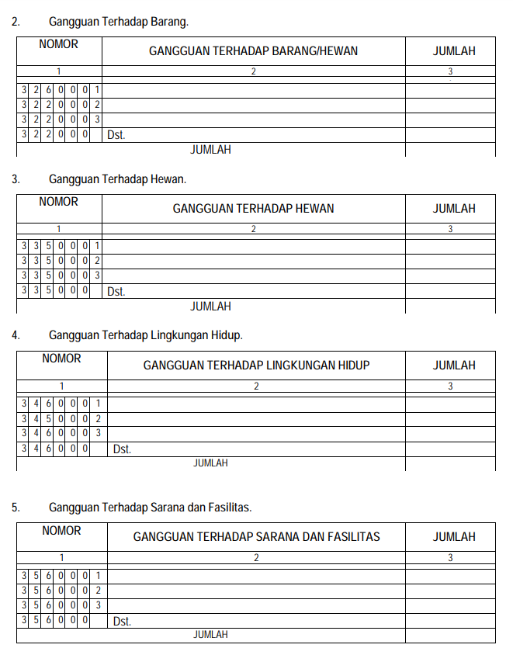
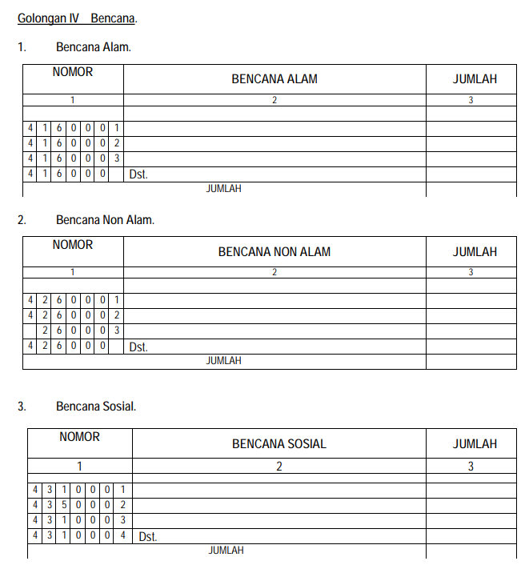

- data dalam sistem laporan gangguan kamtibmas

Untuk kepentingan antisipasi penanggulangan kamtibmas digunakan informasi:
  - perkembangan jumlah kejahatan dan pelanggaran;
  - persentase jumlah kejahatan yang meresahkan masyarakat;
  - modus operandi kejahatan;
  - pola tempat kejahatan;
  - pola waktu kejahatan; dan
  - pola kejahatan.
  - perkembangan resiko jumlah penduduk menjadi korban kejahatan;
  - perkembangan kecelakaan lalu lintas dan korban;

POKOK BAHASAN 2

PENGOLAHAN DATA DALAM SISTEM LAPORAN GANGGUAN KAMTIBMAS.

    - jenis-jenis rumus yang digunakan dalam pengolahan data laporan gangguan kamtibmas.
Data gangguan Kamtibmas diolah dengan menggunakan rumus yang lazim digunakan.
Rumus sebagai berikut:
  - perhitungan perkembangan jumlah kejahatan dalam periode waktu tertentu;
X – Y
X 100%
Y

  - perhitungan penyelesaian perkara kejahatan dalam periode waktu tertentu;
Kasus yang diselesaikan
X 100%
Kejahatan yang dilaporkan

  - perhitungan resiko jumlah penduduk menjadi korban kejahatan;
Jumlah Tindak Pidana
X 100.000
Jumlah Penduduk

  - perhitungan kejahatan yang meresahkan masyarakat; dan
Jumlah kejahatan meresahkan
X 100%
Jumlah kejahatan secara keseluruhan

  - perhitungan selang waktu terjadinya kejahatan.

365 X 24 X 60 X 60 (detik)

Jumlah Tindak Pidana

    - cara mengolah data dengan menggunakan masing-masing jenis rumus.

            - Perhitungan persentase perkembangan jumlah kejahatan dalam periode tertentu.

Persentase kenaikan atau penurunan jumlah kejahatan dalam periode tertentu (X) dibandingkan
dengan periode sebelumnya (Y) dalam kurun waktu yang sama.
Rumus perhitungan sebagai berikut:
X – Y
X 100%
Y

Contoh:
Jumlah kejahatan yang dilaporkan dalam tahun 2007 = 218.539 kasus (X).
Jumlah kejahatan yang dilaporkan dalam tahun 2006 = 205.678 kasus (Y).
Hasil Perhitungan:
218.539 – 205.678
X 100% = 6,25%
205.678

Artinya adalah bahwa perkembangan jumlah gangguan Kamtibmas pada tahun 2007 meningkat sebesar 6,25 % dibandingkan dengan tahun 2006.

            - Perhitungan Persentase Penyelesaian Perkara Kejahatan.

Jumlah kejahatan yang diselesaikan dibanding dengan jumlah kejahatan yang dilaporkan.
Rumus perhitungan sebagi berikut:
Rumus perhitungan sebagai berikut :
Kasus yang diselesaikan
X 100%
Kejahatan yang dilaporkan

Contoh:
Jumlah kejahatan yang dilaporkan dalam tahun 2007 = 218.539 kasus.
Jumlah kasus yang diselesaikan dalam tahun 2007 = 125.496 kasus.
Hasil Perhitungan:

125.496
X 100% = 57,42%
218.539

Artinya adalah bahwa kemampuan penyelesaian perkara tindak pidana dalam tahun 2007 sebesar 57,42 %

            - Perhitungan Resiko Penduduk Terkena Perkara Kejahatan (Tindak Pidana)

Jumlah kejahatan yang terjadi dibanding dengan jumlah penduduk dalam suatu daerah dengan rata-rata per 100.000 penduduk.
Rumus perhitungan sebagai berikut:
Jumlah tindak pidana
X 100.000
Jumlah penduduk

Contoh:
Jumlah peristiwa tindak pidana di seluruh Indonesia pada tahun 2007 ada 245.712 kasus.
Jumlah penduduk Indonesia: 220.000.000.
Perhitungan resiko terkena perkara kejahatan per 100.000 penduduk.
Hasil perhitungan:
245.172
X 100.000 = 116
220.000.000

Artinya adalah bahwa rata-rata setiap 100.000 penduduk beresiko menjadi korban perkara kejahatan (tindak pidana) sebanyak 116 orang.

            - Perhitungan Persentase Jumlah Kejahatan Meresahkan.

Jumlah kejahatan tertentu yang dijadikan ukuran kerawanan suatu daerah dibanding dengan jumlah semua kejahatan yang terjadi dalam kurun waktu tertentu,
Rumus perhitungan sebagai berikut:
Jumlah kejahatan meresahkan
X 100%
Jumlah kejahatan secara keseluruhan

Contoh:
Jumlah kejahatan yang meresahkan tahun 2007 = 105.455 kasus
Jumlah tindak pidana secara keseluruhan tahun 2007 = 218.539 kasus
Hasil Perhitungan:
105.455
X 100% = 48,25
218.539

Artinya jumlah tindak pidana yang meresahkan masyarakat sebesar 48,25 % dari keseluruhan tindak pidana yang terjadi dalam tahun 2007

            - Selang Waktu Terjadinya Kejahatan.

Perhitungan perbandingan antara jumlah kejahatan dengan jumlah waktu dalam detik.
Rumus perhitungan dalam kurun waktu satu tahun:
365 X 24 X 60 X 60 (detik)

Jumlah Tindak Pidana

Contoh:
Jumlah kejahatan diseluruh Indonesia tahun 2007 = 236.997 kasus.
Hasil Perhitungannya:
365 X 24 X 60 X 60 (detik)
= 2’13’’
236.997

Artinya adalah bahwa dalam tahun 2007, rata-rata setiap 2 menit 13 detik terjadi 1 (satu) perkara
kejahatan di Indonesia.

POKOK BAHASAN 3

PENYAJIAN DALAM SISTEM LAPORAN GANGGUAN KAMTIBMAS.

- ketentuan dalam penyajian infomasi

- Penyajian informasi merupakan bagian dari proses Sistem Pengumpulan, Pengolahan dan Penyajian Informasi (Sispullahjianfo) gangguan Kamtibmas.
- Penyajian informasi dilakukan dengan menggunakan berbagai media, yang disajikan dalam bentuk panel data konvensional maupun menggunakan sarana teknologi informasi
- Penyajian informasi dapat berupa tabel dan/atau grafik (chart).
- Penyajian informasi dalam bentuk tabel berisi angka-angka gangguan Kamtibmas secara rinci.
- Penyajian informasi dalam bentuk grafik (chart) merupakan visualisasi gangguan Kamtibmas yang dapat dibaca secara cepat dan mudah.

- isi informasi yang disajikan
- Penyajian informasi berisi tentang:
- perkembangan jumlah kejahatan disertai persentase penyelesaian;
- perkembangan resiko jumlah penduduk yang menjadi korban kejahatan;
- persentase jumlah kejahatan yang meresahkan masyarakat;
- perkembangan selang waktu terjadinya kejahatan;
- pola kejahatan;
- modus operandi kejahatan;
- pola tempat terjadinya kejahatan;
- pola waktu terjadinya kejahatan;
- perkembangan kecelakaan lalu lintas dan korban;
- perkembangan penindakan pelanggar lalu lintas;
- perkembangan jumlah penindakan pelanggaran hukum (Tipiring); dan
- perkembangan jumlah tahanan.

Rangkuman
- Jenis data gangguan kamtibmas menurut penggolongan datanya.
- Kejahatan
            - Pelanggaran
            - Gangguan terhadap ketentraman/ketertiban umum;
            - Bencana

- Jenis laporan yang dipergunakan sebagai sarana pengumpulan data gangguan kamtibmas:
- laporan insidentil
- laporan berkala (periodik), meliputi:
- laporan harian;
- laporan mingguan; dan
- laporan bulanan

- Unsur yang dimuat dalam laporan
Penyajian informasi dalam laporan berisi tentang:
  - perkembangan jumlah kejahatan disertai persentase penyelesaian;
- perkembangan resiko jumlah penduduk yang menjadi korban kejahatan;
- persentase jumlah kejahatan yang meresahkan masyarakat;
- perkembangan selang waktu terjadinya kejahatan;
- pola kejahatan;
- modus operandi kejahatan;
- pola tempat terjadinya kejahatan;
- pola waktu terjadinya kejahatan;
- perkembangan kecelakaan lalu lintas dan korban;
- perkembangan penindakan pelanggar lalu lintas;
- perkembangan jumlah penindakan pelanggaran hukum (Tipiring); dan
- perkembangan jumlah tahanan.

- Jenis-jenis rumus pengolahan data laporan

- perhitungan perkembangan jumlah kejahatan dalam periode waktu tertentu;

X – Y
X 100%
Y

- perhitungan penyelesaian perkara kejahatan dalam periode waktu tertentu;
Kasus yang diselesaikan
X 100%
Kejahatan yang dilaporkan

- perhitungan resiko jumlah penduduk menjadi korban kejahatan;
Jumlah Tindak Pidana
X 100.000
Jumlah Penduduk

- perhitungan kejahatan yang meresahkan masyarakat; dan
Jumlah kejahatan meresahkan
X 100%
Jumlah kejahatan secara keseluruhan

- perhitungan selang waktu terjadinya kejahatan.

365 X 24 X 60 X 60 (detik)

Jumlah Tindak Pidana

- ketentuan dalam penyajian infomasi

- Penyajian informasi merupakan bagian dari proses Sistem Pengumpulan, Pengolahan dan Penyajian Informasi (Sispullahjianfo) gangguan Kamtibmas.
- Penyajian informasi dilakukan dengan menggunakan berbagai media, yang disajikan dalam bentuk panel data konvensional maupun menggunakan sarana teknologi informasi
- Penyajian informasi dapat berupa tabel dan/atau grafik (chart).
- Penyajian informasi dalam bentuk tabel berisi angka-angka gangguan Kamtibmas secara rinci.
- Penyajian informasi dalam bentuk grafik (chart) merupakan visualisasi gangguan Kamtibmas yang dapat dibaca secara cepat dan mudah.

Soal Latihan
  - Jelaskan penggolongan data gangguan Kamtibmas;
  - Jelaskan jenis data gangguan Kamtibmas menurut penggolongan datanya;
  - Jelaskan arti angka dalam pengkodean data gangguan Kamtibmas;
  - Jelaskan jenis laporan yang dipergunakan sebagai sarana pengumpulan data gangguan Kamtibmas;
  - Jelaskan ketentuan dalam pembuatan masing-masing jenis laporan;
  - Jelaskan unsur yang dimuat dalam laporan;
  - Jelaskan format masing-masing jenis laporan;
  - Jelaskan jenis-jenis rumus yang digunakan dalam pengolahan data laporan gangguan Kamtibmas;
  - Jelaskan cara mengolah data dengan menggunakan masing-masing jenis rumus
  - Jelaskan ketentuan dalam penyajian informasi;
  - Jelaskan isi informasi yang disajikan;
  - Jelaskan cara pengisian format yang digunakan dalam penyajian informasi;

